**校园暴力屡禁不止 谁之过**

12月8日，微信文章《每对母子都是生死之交，我要陪他向学校霸凌说NO！》引爆舆论，再次激起人们对校园暴力的关注。统计校园暴力在网上的传播热度，2014年1.9万、2015年4.7万、2016年14万，说明校园暴力呈现多发态势，越来越受到社会的关注，如何遏制校园暴力，需要家长、校方、社会多方共管努力。

传播趋势

传播趋势对比分析，2016年传播总量远超2014年和2015年的总和，校园暴力整体形势越来越严峻，新闻媒体报道和转载占据首位，论坛占据第二位，说明校园暴力受到网民极大关注。

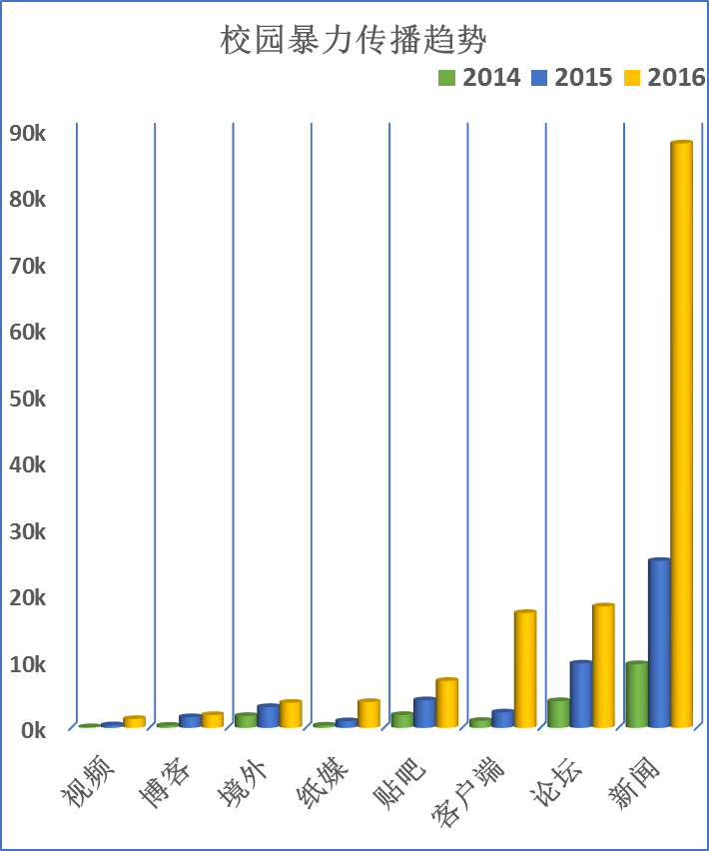

传播渠道

校园暴力传播渠道占比分析，论坛和贴吧的占比逐年下降，新闻和纸媒的占比逐年上升，校园暴力事件不再是忍气吞声，更多的是诉诸于公众，争取自己的合法权益，让涉事者受到应有的惩罚。

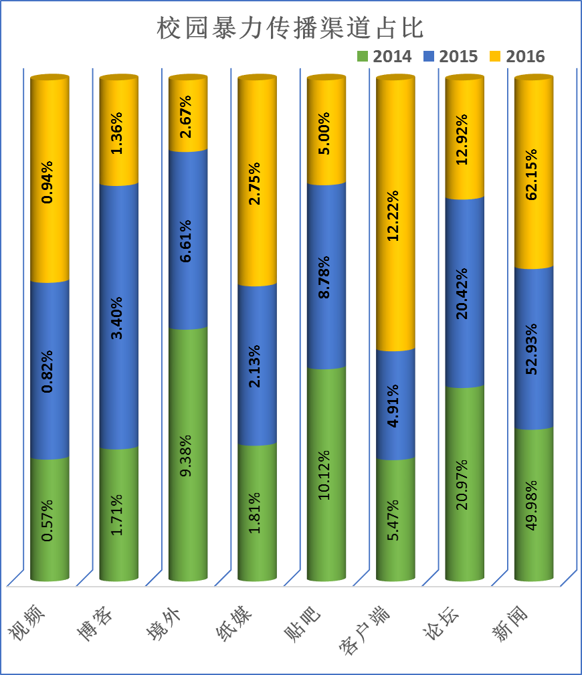

微博声量

校园暴力在微博上受到网友极大关注，发帖数量超过十万，转发数超过百万，每条帖子平均有5个评论，7个点赞数量。校园暴力关乎下一代的成长环境，公众积极参与。

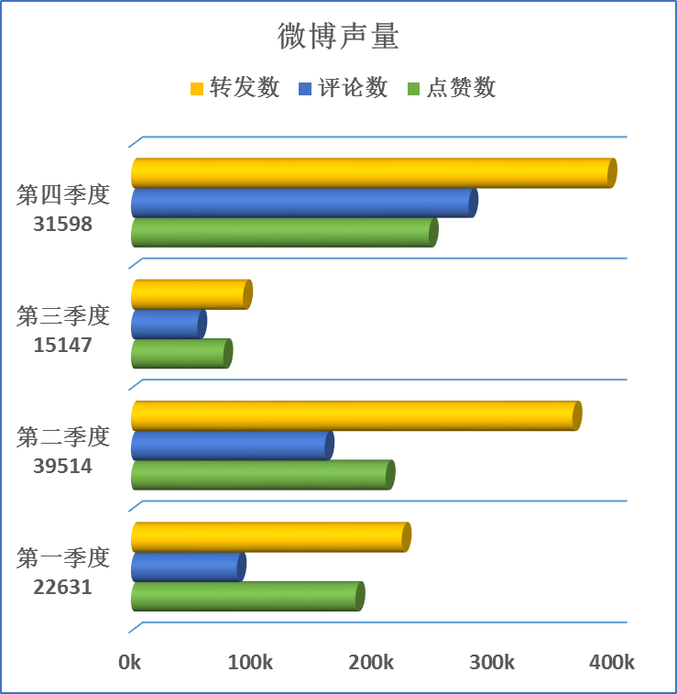

高频词云图，微博内容主要集中在四个方面上：学校在校园暴力中主动承担责任；严厉惩处实施者，起到威慑的作用；社会法律法规应进一步完善；家庭教育在避免校园暴力中重要角色。



观点一：学校在校园暴力中主动承担责任

@澎湃新闻：【泰安12岁少年将同学推下楼梯，双方家长争执半年多未解决】今年5月31日上午，山东泰安三里小学五年级学生陈凯在课间去厕所途中，被同班同学赵星从楼梯上推下，送医后被诊断为软组织受伤。事后，受害者家长认为这是一起校园暴力，并指学校不作为，甚至偏袒施暴学生；施暴一方家长认为这只是孩子间的打…

转发：150 评论：404 点赞：165

@但斌：回复@等到满山红叶SHI:[赞]//@等到满山红叶SHI:校园暴力如此猖狂，是法律的纵容，是当权者的不作为...

转发：14 评论：32 点赞：132

@董藩：不是他对不起父母，而是这个社会对不起他！//@午后阳光SZ:眼看着每天都有校园暴力发生，乃至夺走花季的生命，有关部门却不作为，拿出维稳的速度，反腐的力度，让校园回归宁静！

转发：47 评论：50 点赞：42

观点二：严厉惩处实施者，起到威慑的作用

@文章同學：严惩//@陈坤:这[怒][怒][怒]//@杉杉来耍:太过分了！这些孩子简直有恃无恐！//@范少宣:[怒]//@褚达晨:[怒]//@凯雷:政法委与团中央皆当出手//@雷希颖:【拒绝校园暴力】@共青团中央该出手了，帮助青少年依法维权[话筒]//@凯雷:脚脚不踢其他，皆猛踹头部@公安部打四黑除四害//

转发：9009 评论：7657 点赞：13226

@尚龙老师：在回京的路上，还是有些失态的写完了这篇文章，许多人不让我写校园暴力，说毕竟是少数，可真的是少数吗？我想这回认真一次，呼吁校园暴力立法，若不严惩，悲剧还会蔓延。

转发：265 评论：190 点赞：755

@我的厕所读物：又出现校园暴力！[怒]贵州修文县的一个女生被堵在厕所里，被多个女生泼水、打脸、砸头。由于视频流传到网上，该县教育局做了回应，称被打女生身体无碍，已经对打人的学生批评教育了。有时候校园暴力真的能对人一生产生不可磨灭的影响，应该严惩，不该只是批评教育...

转发：403 评论：1154 点赞：709

观点三：社会法律法规应进一步完善

@中国新闻网：【15岁少年命丧同学之手母亲：未成年怎会做出这样的事[泪]】4月23日，山西少年张超凡被围殴致死，心肺破裂小脑受损，木棍都被打成几节。张母接受采访时声泪俱下，她不明白，为何能如此丧心病狂...#坚决抵制校园暴力#，呼吁学校重视、法律完善，校园连安全都不保证，何谈教育！

转发：1221 评论：985 点赞：887

@武志红：这种判罚大快人心！像群体残酷折磨一个人的这种校园暴力，对受害者如此有破坏力，又如此流行，而我们却拿不出一个有力举措来对付，就草草用一个未成年人保护法去保护那些犯罪者，这个法律体系太粗糙了。

转发：387 评论：92 点赞：377

@文静的文：校园暴力、虐待动物，这是生活中最让我愤怒的两件事。因为都是欺凌弱小，所以愤怒；因为都没有法律庇护，所以只能愤怒。也许我很幸运，从未当面遇到这样的情形，如果遇到，也许我的应激反应会完全取决于我手边可利用的工具。当然，这是也许。施暴者因为没有管束，很难想象未来会具有什么样的杀伤力...

转发：33 评论：81 点赞：317

观点四：家庭教育在避免校园暴力中重要角色。

@菏泽新闻哥：#因起外号被暴打#校园暴力时有发生，从政府方面来说，是不是应该出台相应的法律法规来约束这些孩子们，从家庭教育来说，父母对孩子正确人生观价值观的教育的缺失也是个问题，最后就个人来说，不管打人者还是被打者是否存在极大隐患的心理问题。整体来说，责任最大的是孩子的父母，需要为人父母反思

转发：78 评论：123 点赞：467

@邱汐盐咸不咸: 今天打球听同事说起校园暴力，结合在慕尼黑的枪击案件来看，觉得应该反思的不是社会、政府，而是孩子的家长...

转发：112 评论：270 点赞：1686